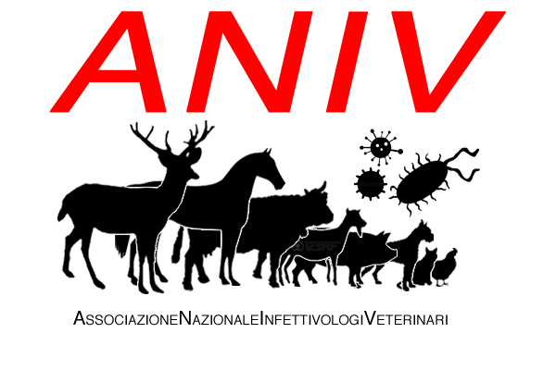

**SCHEDA ISCRIZIONE**

Cognome:

Nome:

Posizione Accademica o Professionale

Dipartimento

Università/Istituto

Indirizzo

Tel:

Cell:

E-Mail:

Data:

Per l'Associazione Nazionale Infettivologi Veterinari, la quota annuale è di € 20,00, da versare mediante bonifico bancario con le seguenti coordinate:   
  
Beneficiario: Associazione Nazionale Infettivologi Veterinari   
Banca: UNICREDIT spa Agenzia di Gruglisaco (TO) 8329   
IBAN: IT96R0200830530000104389407

**allegare ricevuta del pagamento e Inviare via e-mail a** [**info@aniv-italia.org**](mailto:info@aniv-italia.org).

Firma ________________________

Informativa sulla privacy Informativa ex art. 13 D.lgs. 196/2003 (Codice in materia di protezione dei dati personali) Ai sensi del Decreto legislativo 196/03 La informiamo che i dati personali sopra richiesti verranno trattati per l’adempimento degli atti relativi alla gestione dei meeting/corsi a cui partecipa e verranno archiviati, custoditi ed eventualmente comunicati a terzi esclusivamente per lo scopo sopra indicato.

Ai sensi dell’art. 7 del D.lgs. 196/2003 potrà esercitare i Suoi diritti, in ogni momento, contattando l’Associazione Nazionale Infettivologi Veterinari, chiedendo la rettifica o la cancellazione dei dati stessi. Letta l’informativa acconsento al trattamento dei miei dati personali come sopra indicato.

Firma ________________________